Лекция 6: Запоминающие устройства (ЗУ) и их применение

Курс: Микросхемотехника для бакалавров по направлению "Автоматизированные системы управления технологическими процессами" (АСУ ТП).
Цель лекции: Изучить классификацию, принципы работы, характеристики и применение различных типов запоминающих устройств в системах автоматизации.
Запоминающие устройства (ЗУ) представляют собой один из важнейших классов интегральных схем, без которых невозможно функционирование任何 современной цифровой системы, включая системы автоматизации технологических процессов. Память является неотъемлемой частью любого программируемого логического контроллера (PLC), промышленного компьютера или встраиваемой системы управления. Именно в памяти хранятся программа управления, конфигурационные параметры, текущие значения технологических переменных, исторические данные и диагностическая информация. Понимание архитектуры, характеристик и особенностей применения различных типов памяти критически важно для инженера АСУ ТП, поскольку от правильного выбора и эксплуатации запоминающих устройств напрямую зависят надежность, производительность и функциональные возможности всей системы управления. В настоящей лекции мы детально рассмотрим классификацию ЗУ, физические принципы работы различных типов памяти, их основные характеристики и особенности применения в условиях промышленной эксплуатации.
Классификация запоминающих устройств может проводиться по различным признакам, но наиболее фундаментальным является разделение по способу хранения информации и возможности перезаписи. По этому признаку все ЗУ делятся на три основных класса: постоянные запоминающие устройства (ПЗУ, ROM - Read-Only Memory), оперативные запоминающие устройства (ОЗУ, RAM - Random Access Memory) и полупостоянные запоминающие устройства. ПЗУ характеризуются тем, что информация в них записывается один раз при изготовлении (или программировании) и в дальнейшем может только считываться. ОЗУ позволяют осуществлять как чтение, так и запись информации в процессе работы системы, но требуют постоянного электропитания для сохранения данных. Полупостоянные ЗУ занимают промежуточное положение, сохраняя информацию при отключении питания, но допуская ее изменение в процессе эксплуатации. Каждый из этих классов имеет свою внутреннюю структуру и подклассы, оптимальные для различных задач в системах автоматизации.

Основные классы запоминающих устройств
- ПЗУ (ROM) - постоянные запоминающие устройства
- Маcочные ПЗУ
- ППЗУ (PROM)
- РПЗУ (EPROM)
- ЭСППЗУ (EEPROM)
- ОЗУ (RAM) - оперативные запоминающие устройства
- Статические ОЗУ (SRAM)
- Динамические ОЗУ (DRAM)
- Flash-память - особый класс энергонезависимой памяти

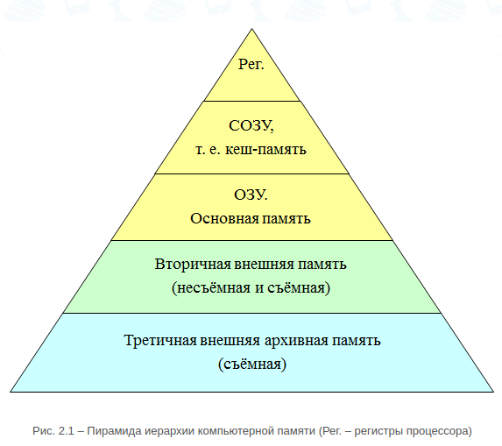
Рисунок 6.5. Пирамида иерархии памяти - от быстрой кэш-памяти к медленным архивным хранилищам.

Постоянные запоминающие устройства (ПЗУ) исторически были первым типом памяти, используемым в цифровых системах. Основное назначение ПЗУ - хранение неизменяемой информации: микропрограмм, firmware, таблиц констант, загрузчиков операционных систем. В системах АСУ ТП в ПЗУ typically хранится прошивка контроллера, алгоритмы управления, таблицы параметров оборудования. Самый простой тип ПЗУ - масочные ПЗУ, которые программируются на этапе изготовления фотошаблоном. Они самые дешевые при массовом производстве, но совершенно негибкие. Более прогрессивными являются программируемые ПЗУ (ППЗУ, PROM - Programmable ROM), которые пользователь может запрограммировать один раз с помощью специального программатора, пережигая внутренние перемычки. Репрограммируемые ПЗУ (РПЗУ, EPROM - Erasable Programmable ROM) допускают многократное перепрограммирование после предварительного стирания ультрафиолетовым излучением. Наиболее совершенными являются электрически стираемые ППЗУ (ЭСППЗУ, EEPROM - Electrically Erasable PROM), которые могут перезаписываться непосредственно в схеме без извлечения из устройства.
Принцип работы ПЗУ основан на хранении бита информации в виде наличия или отсутствия соединения в матрице памяти. Рассмотрим упрощенную структуру масочного ПЗУ. Оно состоит из дешифратора адреса и матрицы памяти, организованной в виде строк и столбцов. Каждая строка соответствует одному слову памяти, а каждый столбец - одному разряду слова. На пересечении строк и столбцов находятся элементы памяти - обычно транзисторы или диоды. При изготовлении ПЗУ формируются либо соединения (транзистор присутствует - хранится "1"), либо разрывы (транзистор отсутствует - хранится "0"). При подаче адреса дешифратор выбирает соответствующую строку, и на выходах появляется слово, запрограммированное в данной строке. Основными преимуществами ПЗУ являются энергонезависимость (данные сохраняются после отключения питания), низкая стоимость при массовом производстве и высокая надежность. Недостатки - невозможность или ограниченная возможность изменения информации после программирования.

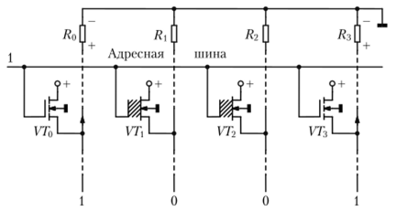
Рисунок 6.1. Упрощенная структура ячейки масочного ПЗУ на биполярных транзисторах.
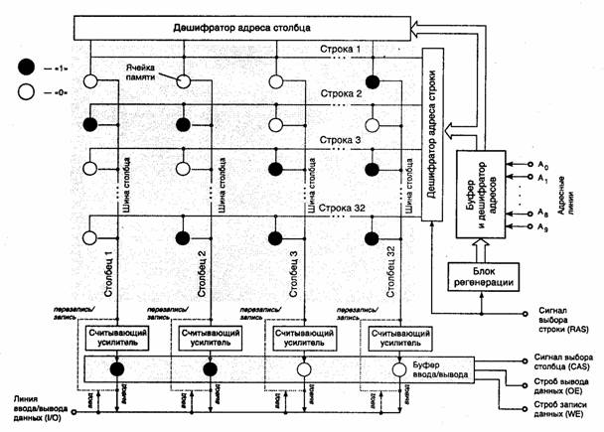

Рисунок 6.6. Принцип организации матрицы памяти с дешифратором строк и столбцов.

Таблица 6.1. Сравнительные характеристики различных типов ПЗУ

Тип ПЗУ | Возможность программирования | Возможность стирания | Скорость доступа | Стоимость | Применение в АСУ ТП
Маcочное ПЗУ | При изготовлении | Невозможно | Высокая | Низкая (при тираже) | Серийные контроллеры
ППЗУ (PROM) | Один раз пользователем | Невозможно | Высокая | Средняя | Прототипы, малые серии
РПЗУ (EPROM) | Многократно | УФ-излучением | Высокая | Высокая | Разработка, отладка
ЭСППЗУ (EEPROM) | Многократно | Электрически | Средняя | Высокая | Хранение параметров, конфигурации

Оперативные запоминающие устройства (ОЗУ) принципиально отличаются от ПЗУ возможностью быстрой записи и чтения информации в процессе работы системы. ОЗУ используются для хранения временных данных, выполняемой программы (после загрузки из ПЗУ), стека, различных буферов. Главный недостаток ОЗУ - энергозависимость: при отключении питания вся хранящаяся в них информация теряется. ОЗУ делятся на два основных типа: статические (SRAM - Static RAM) и динамические (DRAM - Dynamic RAM). Статические ОЗУ хранят информацию в триггерах - ячейках на 4-6 транзисторах. Пока подано питание, информация сохраняется без дополнительных действий. SRAM характеризуются высоким быстродействием, простотой интерфейса, но имеют низкую плотность размещения ячеек и высокую стоимость в расчете на бит. Динамические ОЗУ хранят информацию в виде заряда на конденсаторе, который выполняется на основе паразитной емкости МОП-транзистора. Поскольку заряд постепенно утекает, DRAM требуют периодической регенерации (подзарядки). DRAM имеют высокую плотность и низкую стоимость, но более сложный интерфейс и меньшее быстродействие.
Ячейка статического ОЗУ (SRAM) typically состоит из шести транзисторов: четыре образуют два инвертора, охваченных перекрестными обратными связями (триггер), а два являются ключами доступа для записи и чтения. При выборке строки ключи доступа открываются, и данные могут быть считаны или записаны через разрядные линии. Преимущества SRAM включают высокое быстродействие (время доступа 10-50 нс), отсутствие необходимости регенерации, простоту интерфейса. Недостатки - большая площадь ячейки (6 транзисторов против 1 в DRAM), более высокое энергопотребление. SRAM используются в кэш-памяти процессоров, регистровых файлах, быстродействующих буферах. В системах АСУ ТП SRAM часто применяются в качестве основной памяти высокопроизводительных контроллеров, где требуется минимальное время отклика на внешние события.

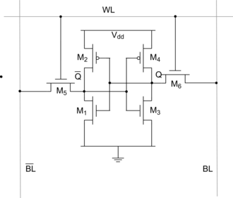

Рисунок 6.2. Структура ячейки статического ОЗУ (SRAM) на шести транзисторах.

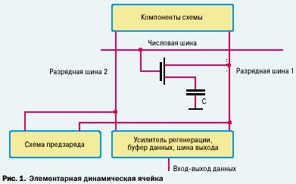

Рисунок 6.7. Структура ячейки динамического ОЗУ (DRAM) - один транзистор и один конденсатор.
Важно: Организация памяти и временные параметры
При работе с памятью важно понимать такие параметры, как время доступа (access time), время цикла (cycle time), latency. Для DRAM критически важна правильная настройка таймингов (CAS Latency, RAS to CAS Delay и др.). Неправильные настройки могут привести к нестабильной работе системы АСУ ТП.
Ячейка динамического ОЗУ (DRAM) состоит всего из одного транзистора и одного конденсатора. Транзистор выполняет роль ключа, а конденсатор хранит заряд, наличие которого интерпретируется как "1", а отсутствие - как "0". При чтении информации ключ открывается, и заряд конденсатора перераспределяется на разрядную линию, что вызывает небольшое изменение ее потенциала, которое усиливается чувствительным усилителем. Основная проблема DRAM - утечка заряда с конденсатора, из-за чего информацию необходимо периодически восстанавливать (регенерировать) typically каждые 2-64 мс. Это усложняет контроллер памяти и снижает общую производительность. Однако благодаря чрезвычайно малой площади ячейки (1 транзистор + 1 конденсатор) DRAM имеют самую высокую плотность размещения и самую низкую стоимость среди всех типов памяти. Современные DRAM выпускаются в виде модулей (DIMM, SO-DIMM) с организацией SDRAM, DDR SDRAM и другими, обеспечивающими высокую пропускную способность за счет конвейеризации и пакетного доступа.

Таблица 6.2. Сравнение статической (SRAM) и динамической (DRAM) памяти
Характеристика | Статическая память (SRAM) | Динамическая память (DRAM)
Принцип хранения | Триггер (6 транзисторов) | Заряд конденсатора (1 транзистор + 1 конденсатор)
Плотность размещения | Низкая | Очень высокая
Быстродействие | Высокое (10-50 нс) | Среднее (50-70 нс)
Энергопотребление | Высокое | Низкое (но требуется регенерация)
Стоимость | Высокая на бит | Низкая на бит
Необходимость регенерации | Нет | Да (каждые 2-64 мс)
Интерфейс | Простой | Сложный (мультиплексирование адреса)
Применение в АСУ ТП | Кэш, быстрые буферы, критичные по времени системы | Основная память контроллеров, исторические данные

Flash-память занимает особое положение среди запоминающих устройств, сочетая преимущества ПЗУ (энергонезависимость) и ОЗУ (электрическая перезаписываемость). Принцип работы Flash основан на хранении заряда в плавающем затворе транзистора. Запись осуществляется методом инжекции горячих электронов, а стирание - туннелированием Фаулера-Нордхейма. Flash-память делится на два основных типа: NOR и NAND. Память типа NOR имеет произвольный доступ и короткое время чтения, но относительно медленную запись и стирание, а также меньшую плотность. Она идеально подходит для хранения кода программ, которые могут выполняться непосредственно из памяти (XIP - Execute In Place). Память типа NAND имеет page-ориентированную организацию, более высокую плотность и скорость записи, но требует использования контроллера для управления чтением/записью. NAND Flash используется для хранения больших объемов данных: файловых систем, образов ПО, пользовательских данных. В системах АСУ ТП Flash-память применяется для хранения операционной системы, прикладных программ, архивов технологических параметров, конфигурационных файлов.

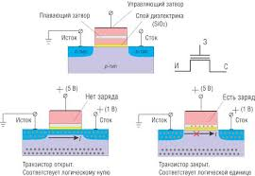

Рисунок 6.3. Структура ячейки Flash-памяти с плавающим затвором.

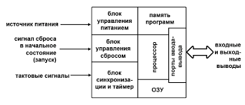

Рисунок 6.8. Типичная архитектура микроконтроллера с интегрированной памятью различных типов.

Современные микроконтроллеры, используемые в промышленных контроллерах, typically содержат на кристалле несколько типов памяти: Flash-память для хранения программы, SRAM для данных и EEPROM для хранения параметров, которые должны сохраняться при отключении питания. Такая интеграция позволяет создавать компактные и надежные системы управления. Архитектура памяти в микроконтроллере включает в себя не только сами ячейки памяти, но и контроллеры, шины, системы DMA (Direct Memory Access), которые обеспечивают эффективный обмен данными между различными модулями системы. Понимание этой архитектуры важно для оптимизации программного обеспечения и достижения максимальной производительности системы АСУ ТП. Например, размещение критичных по времени участков кода в быстрой SRAM вместо Flash может значительно ускорить выполнение алгоритмов управления.
Практический пример: организация памяти в промышленном PLC
Типичный программируемый логический контроллер среднего класса имеет следующую организацию памяти:
- Flash ROM (16-64 МБ) - хранение операционной системы, системы программирования, прикладной программы пользователя
- SDRAM (128-512 МБ) - оперативная память для выполнения программ, буферизации данных ввода-вывода
- EEPROM (512 КБ-2 МБ) - хранение конфигурационных параметров, калибровочных данных, счетчиков наработки
- SRAM с батарейным питанием (256 КБ-1 МБ) - сохранение текущих значений переменных при кратковременном отключении питания
- SD/MMC карта (опционально) - архив технологических параметров, логирование событий, резервное копирование
При проектировании систем АСУ ТП с использованием запоминающих устройств необходимо учитывать ряд важных факторов. Надежность памяти критически важна для промышленных систем, которые должны работать годами без сбоев. Для повышения надежности применяются различные методы: контроль четности (parity), коды коррекции ошибок (ECC - Error Correcting Code), избыточное хранение (RAID-массивы для промышленных серверов). Особое внимание следует уделять условиям эксплуатации: температурный диапазон, вибрации, электромагнитные помехи. Промышленные модули памяти typically имеют расширенный температурный диапазон (-40...+85°C) и повышенную стойкость к воздействию неблагоприятных факторов. Еще один важный аспект - безопасность данных. В системах АСУ ТП often хранится критически важная информация: рецептуры, алгоритмы, исторические данные. Необходимо предусматривать механизмы защиты от несанкционированного доступа, криптографическое шифрование конфиденциальных данных, средства аутентификации и авторизации.

Таблица 6.3. Рекомендации по применению памяти в системах АСУ ТП
Тип памяти | Рекомендуемое применение | Критические параметры | Меры повышения надежности
NOR Flash | Код ОС, firmware, загрузчики | Время доступа, число циклов записи | ECC, резервные копии, контрольные суммы
NAND Flash | Файловые системы, архивы, логи | Скорость записи, ресурс стирания | Wear leveling, bad block management, ECC
SRAM | Кэш, быстрые буферы, стек | Быстродействие, энергопотребление | Батарейное резервирование, контроль четности
DRAM | Основная память, видеобуферы | Пропускная способность, тайминги | ECC, термоконтроль, регенерация
EEPROM | Параметры конфигурации, калибровки | Число циклов записи, сохранность данных | Избыточное хранение, верификация записи

Таблица 6.4. Основные интерфейсы памяти и их применение в АСУ ТП
Интерфейс | Тип памяти | Пропускная способность | Преимущества | Применение в АСУ ТП
Parallel NOR | NOR Flash, SRAM | До 400 МБ/с | Произвольный доступ, XIP | Загрузчики, firmware
DDR SDRAM | DRAM | До 25 ГБ/с (DDR4) | Высокая пропускная способность | Основная память контроллеров
SPI | Serial Flash, EEPROM | До 50 МБ/с (Quad SPI) | Малое количество выводов | Внешняя память параметров
eMMC | NAND Flash | До 400 МБ/с | Высокая плотность, стандартный интерфейс | Файловые системы, архивы
SD/MMC | NAND Flash | До 100 МБ/с | Сменность, стандартизация | Резервное копирование, логи

Современные тенденции в развитии запоминающих устройств включают увеличение плотности, снижение энергопотребления, повышение надежности и быстродействия. Появляются новые технологии: 3D NAND Flash (вертикальное размещение ячеек), MRAM (магниторезистивная память), PCRAM (фазоchange память), RRAM (резистивная память), которые обещают сочетать преимущества DRAM (быстродействие) и Flash (энергонезависимость). Для инженера АСУ ТП важно отслеживать эти тенденции, так как они напрямую влияют на архитектуру будущих систем управления. Уже сегодня промышленные контроллеры начинают использовать новые типы памяти для повышения производительности и надежности. В следующей лекции мы рассмотрим аналоговые интегральные схемы, которые обеспечивают интерфейс между цифровым миром контроллеров и аналоговым миром датчиков и исполнительных механизмов.

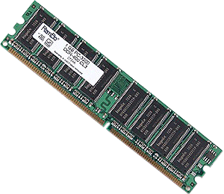

Рисунок 6.4. Модуль DDR SDRAM - типичный представитель современной оперативной памяти.

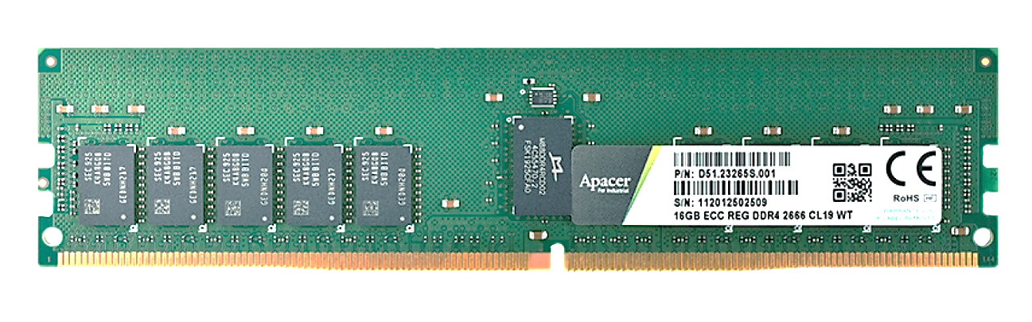

Рисунок 6.9. Промышленные модули памяти с расширенным температурным диапазоном и повышенной надежностью.

Рекомендуемая литература

- Б.А. Абрамов, В.И. Пинус. Запоминающие устройства. - М.: Высшая школа, 2008.
- В.П. Дьяков. Микропроцессорные системы и их программирование. - М.: Солон-Пресс, 2005.
- Дж. Л. Хеннесси, Д. А. Паттерсон. Архитектура компьютера и проектирование компьютерных систем. - М.: Вильямс, 2005.
- С.В. Якубовский. Цифровые и аналоговые интегральные микросхемы. - М.: Радио и связь, 2005.
- Б. Джив. Справочник по микросхемам памяти. - М.: ДМК Пресс, 2001.
- Технические datasheets производителей: Micron, Samsung, Winbond, Atmel, Microchip.
- Стандарты JEDEC на полупроводниковые запоминающие устройства.

